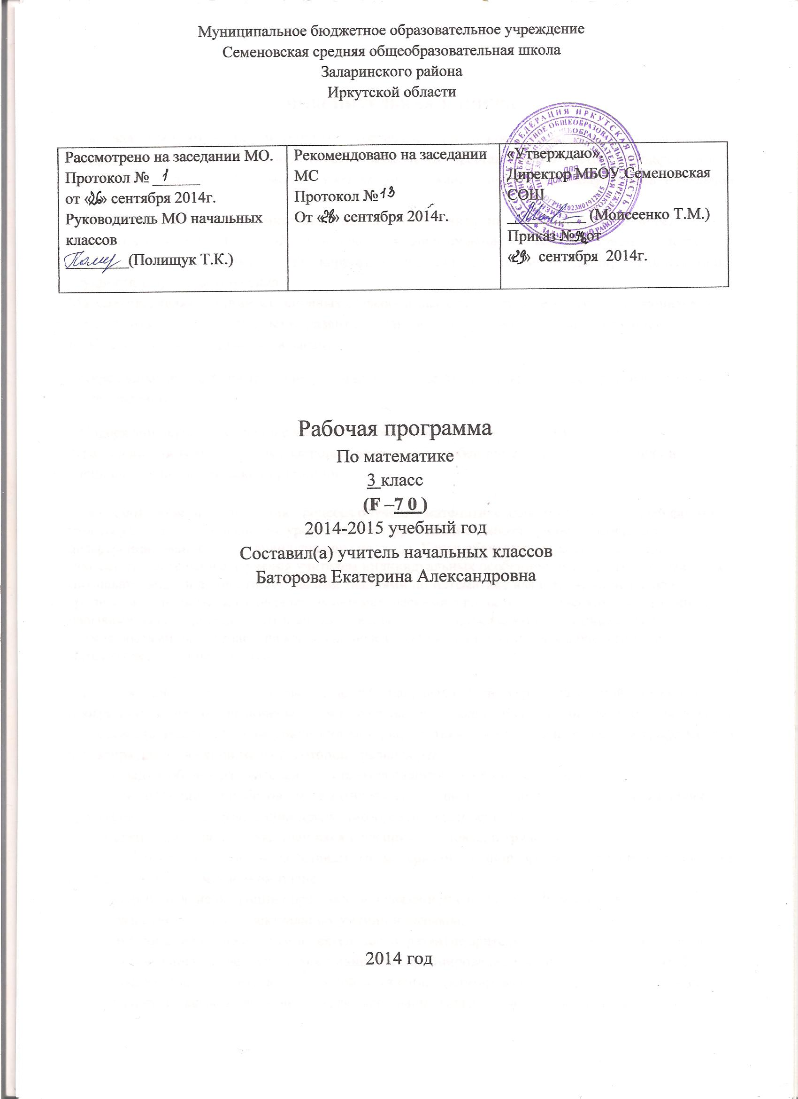

ПОЯСНИТЕЛЬНАЯ ЗАПИСКА

Рабочая программа по математике составлена на основе программы 3 специального (коррекционного) класса VIII вид (Москва «Школьная Пресса» 2004) с учетом государственного стандарта начального образования, требований к уровню подготовки выпускников начальной школы.

Изучение программного материала должно обеспечить не только усвоение определенных математических знаний, умений и навыков, но и формирование у учащихся приемов умственной деятельности, необходимых для коррекции недостатков развития детей, испытывающих трудности в процессе обучения.
Математика, являясь одним из основных общеобразовательных предметов, готовит учащихся с отклонениями в интеллектуальном развитии к жизни в социуме и овладению доступными профессионально-трудовыми навыками.
Курс направлен на формирование у учащихся количественных, временных, пространственных представлений.
Содержание курса выстроено с учётом психофизиологических особенностей детей с ограниченными возможностями здоровья, возрастных особенностей школьников, общих и специальных педагогических принципов.
Основной формой организации процесса обучения математике является урок. Ведущей формой работы учителя с учащимися на уроке является фронтальная работа при осуществлении дифференцированного и индивидуального подхода. Успех обучения математике во многом зависит от тщательного изучения учителем индивидуальных особенностей каждого ребенка класса (познавательных и личностных): какими знаниями по математике владеет учащийся, какие трудности он испытывает в овладении математическими знаниями, графическими и чертежными навыками, какие пробелы в его знаниях и каковы их причины, какими потенциальными возможностями он обладает, на какие сильные стороны можно опираться в развитии его математических способностей.

Для усиления коррекционно-развивающей направленности курса начальной математики в программу широко включены самостоятельные наблюдения и предметно-практическая деятельность учащихся, геометрический материал, а также разнообразные задания графического характера для коррекции мелкой моторики пальцев рук.

Наряду с общеобразовательными ставятся следующие основные задачи:

- восполнение пробелов математического развития учащихся путем обогащения их чувственного опыта, организации предметно-практической деятельности;

- специальная подготовка учащихся к восприятию новых и трудных тем;

- обучение поэтапным действиям (в материализованной форме в речевом плане без наглядных опор, в умственном плане);

- формирование операции обратимости и связанной с ней гибкости мышления;

- развитие общеинтеллектуальных умений и навыков;

- активизация познавательной деятельности, развитие зрительного и слухового восприятия;

- активизация словаря учащихся в единстве с формированием математических понятий;

- воспитание положительной учебной мотивации, формирование интереса к математике;

- развитие навыков самоконтроля, формирование навыков учебной деятельности.

В связи с тем, что учащиеся F -70 обучаются интегрировано в общеобразовательных классах, поэтому на математику вместо 5 часов используем 4 часа в неделю как в общеобразовательных классах. Содержание программы изучается в полном объеме путем его уплотнения, подачи укрупненными единицами.

Содержание программы не устанавливает последовательность изучения тем в течение года, эта последовательность определяется в календарно – тематическом планировании.

СОДЕРЖАНИЕ ПРОГРАММЫ
Умножение и деление. (12ч)
Таблица умножения и деления чисел 5,6,7,8,9.
Закрепление таблицы умножения однозначных чисел и соответствующих случаев деления. Нахождение неизвестных компонентов при умножении и делении. Решение простых задач на умножение и деление.
Умножение и деление на 1. Умножение нуля и на нуль. Деление нуля и невозможность деления на нуль.
Умножение и деление суммы на число. Устные приемы внетабличного умножения и деления. Проверка действий умножения и деления. Деление с остатком. Решение примеров на порядок действий.
Прямой угол, прямоугольник, квадрат. (16 ч.)
Их распознавание и изображение на клетчатой бумаге. Сумма длин сторон квадрата и прямоугольника.
Знакомство с латинскими буквами. Математические выражения с переменной. Вычисление значения выражений при заданных числовых значениях букв.
Решение простейших уравнений способом подбора (х+3=8, х+7=10, 20-х=12, х-5=1, х:2=5, 18:х=9, 8 х=16, х 3=12).
Увеличение и уменьшение чисел в несколько раз. Сравнение чисел с помощью деления. Решение задач.
Единицы времени: год, месяц, сутки, час, минута. Определение времени по часам с точностью до минуты.
Доли: практические упражнения, иллюстрирующие образование долей. Обозначение и сравнение долей. Нахождение доли числа по его доле. Деление на две равные части или пополам. Решение задач.
Тысяча (8 ч).
Устная и письменная нумерация чисел до 1000. Название и запись чисел. Поместное значение цифр в записи трехзначных чисел. Представление числа в виде суммы разрядных слагаемых.
Числа однозначные, двузначные и трехзначные. Сравнение чисел.
Устное сложение, вычитание, умножение и деление чисел в случаях, сводимых к действиям в пределах 100.
Письменное сложение, вычитание, умножение и деление чисел в пределах 1000.
Единица измерения и их соотношения. (7 ч).
Соотношение между единицами длины: 1км=10мм. Соотношение между единицами массы: 1кг=1000г.
Единицы времени: час, минута, секунда, соотношение между ними.
Решение составных задач на все действия. Чтение и запись чисел, выраженных одной единицей измерения. Монета 50 к, бумажные купюры. Размер бумажных купюр достоинством 50р, 100р.
Многозначные числа (9ч).
Чтение и запись многозначных чисел в пределах миллиона. Десятичная система записи чисел. Классы и разряды. Работа с таблицей.
Устное умножение и деление чисел на 10, 100, 1000. Решение примеров на все действия в пределах 1000. Решение задач и уравнений. Нахождение суммы длин сторон многоугольника.
Единицы массы: тонна, центнер. Соотношения: 1ц=100кг; 1т=1000кг; 1т=10ц.
Арифметические действия (21ч).
Называние компонентов и результатов сложения и вычитания. Сложение и вычитание чисел в пределах 20 с переходом через десяток. Сложение и вычитание чисел в пределах 100 без перехода через разряд. Нуль в качестве компонента сложения и вычитания, нуль в результате вычитания. Умножение как сложение нескольких одинаковых слагаемых. Знак умножения «*». Замена сложения одинаковых слагаемых умножением, замена умножения сложением. Запись и чтение действия умножения. Деление на две равные части или пополам. Деление предметных совокупностей на 2,3,4,5 равных частей. Чтение действия деления. Таблица умножения на 2. Название компонентов результатов умножения. Таблица деления числа на 2. Название компонентов и результатов деления. Взаимосвязь действий умножения и деления. Таблица умножения чисел на 3,4,5. Деление на 3,4,5 равных частей в пределах 20. Переместительное свойство умножения. Взаимосвязь таблицы умножения и деления. Увеличение и уменьшение числа в несколько раз. Порядок выполнения действий в примерах без скобок и со скобками.
Арифметические задачи (6ч).
Простые арифметические задачи. Увеличение, уменьшение в несколько раз.
Вычисление стоимости на основе зависимости между ценой и количеством. Составные арифметические задачи в два действия. Составные арифметические задачи в два действия. Составные арифметические задачи в два действия.

ОСНОВНЫЕ ТРЕБОВАНИЯ К ЗНАНИЯМ И УМЕНИЯМ УЧАЩИХСЯ
Учащиеся должны знать:
- таблицу умножения однозначных чисел и соответствующие случаи деления;
- порядок выполнения действий в составных выражениях.
Учащиеся должны уметь:
- читать, записывать и сравнивать числа до 1000;
- устно выполнять все арифметические действия в пределах 100, а в пределах1000 – в случаях, связанных к действиям в пределах 100;
- выполнять проверку вычислений;
- применять правило о порядке выполнения действий в выражениях, содержащих два действия (со скобками и без них);
- выполнять письменно сложение и вычитание чисел в пределах 1000, умножение и деление на однозначное число;
- решать текстовые арифметические задачи, содержащие отношения больше в …, меньше в …, и составные задачи с помощью сложения, вычитания, умножения и деления;
- узнавать, на сколько единиц (во сколько раз) одно число больше или меньше другого;
- измерять длину отрезка с помощью линейки и чертить отрезок заданной длины;
- находить периметр прямоугольника.

Календарно- тематическое планирование
№  урока | №  урока  в теме | Тема урока | Дата
№  урока | №  урока  в теме | Тема урока | План |  | Факт
Второй десяток.
Нумерация (повторение)
1 | 1 | Нумерация чисел в пределах 20. | 01.09
2 | 2 | Уменьшение и увеличение чисел в пределах 20. | 02.09
3 | 3 | Решение примеров на сложение и вычитание в пределах 20. | 04.09
4 | 4 | Чётные и нечётные числа. | 05.09
5 | 5 | Сумма, разность. | 08.09
6 | 6 | Состав чисел | 09.09
7 | 7 | Состав чисел (11 – 19). | 11.09
8 | 8 | Решение задач. | 12.09
9 | 9 | Сравнение чисел. | 15.09
10 | 10 | Подготовка к контрольной работе | 16.09
11 | 11 | Контрольная работа | 18.09
12 | 12 | Работа над ошибками | 19.09
Сложение и вычитание без перехода через десяток
(повторение).
13 | 1 | Сложение вычитание чисел без перехода через 10. | 22.09
14 | 2 | Число 0 как компонент сложения и вычитания. | 23.09
15 | 3 | Название компонентов и результатов сложения и вычитания | 25.09
16 | 4 | Меры времени. | 26.09
17 | 5 | Часы, циферблат, стрелки. | 29.09
18 | 6 | Монеты. | 30.09
19 | 7 | Единицы длины. | 02.10
20 | 8 | Углы. | 03.10
21 | 9 | Решение примеров. | 06.10
 |  | Сложение и вычитание в пределах 20 с переходом через 10.
22 | 1 | Сложение. | 07.10
23 | 2 | Состав чисел первого десятка. | 09.10
24 | 3 | Прибавление числа 9. | 10.10
25 | 4 | Прибавление числа 8. | 13.10
26 | 5 | Прибавление числа 7. | 14.10
27 | 6 | Прибавление числа 6. | 16.10
28 | 7 | Прибавление числа 5,4. | 17.10
29 | 8 | Прибавление числа 3,2. | 20.10
30 | 9 | Меры ёмкости. | 21.10
31 | 10 | Меры массы. | 23.10
32 | 11 | Вычитание. | 24.10
33 | 12 | Вычитание числа 9. | 27.10
34 | 13 | Вычитание числа 8. | 28.10
35 | 14 | Вычитание числа 7. | 30.10
36 | 15 | Прямой угол. | 31.10
37 | 16 | Вычитание числа 7. | 10.11
38 | 17 | Вычитание числа 6. | 11.11
39 | 18 | Вычитание числа 5,4. | 13.11
40 | 19 | Вычитание числа 3,2. | 14.11
41 | 20 | Обобщение, подготовка к к/р. | 17.11
42 | 21 | Контрольная работа. | 18.11
 |  | Умножение и деление.
43 | 22 | Таблица умножения числа 2. | 20.11
44 | 23 | Умножение как сложение нескольких одинаковых слагаемых. | 21.11
45 | 24 | Знак умножения. Запись и чтение действия умножения. | 24.11
46 | 25 | Таблица умножения числа 2. | 25.11
47 | 26 | Деление на равные части. | 27.11
48 | 27 | Таблица деления на 2. | 28.11
49 | 28 | Таблица умножения числа | 01.12
50 | 29 | Таблиц деления на 3. | 02.12
51 | 30 | Решение примеров. | 04.12
52 | 31 | Таблица умножения числа 4. | 05.12
53 | 32 | Таблица умножения числа 4. | 08.12
54 | 33 | Таблица деления на 4. | 09.12
55 | 34 | Решение задач. | 11.12
56 | 35 | Таблица умножения чисел 5,6. | 12.12
57 | 36 | Таблица деления на 5 и на 6. | 15.12
58 | 37 | Решение задач. | 16.12
59 | 38 | Цена. | 18.12
60 | 39 | Количество. | 19.12
61 | 40 | Стоимость. | 22.12
62 | 41 | Обобщение по теме: «Умножение и деление». | 23.12
63 | 42 | Контрольная работа. | 25.12
64 | 43 | Анализ контрольной работы. | 26.12
 |  | Сотня. Нумерация.
65 | 44 | Получение ряда круглых десятков. | 12.01
66 | 45 | Получение ряда круглых десятков. | 13.01
67 | 46 | Замена десятков на единицы и единицы на десятки. | 15.01
68 | 47 | Сложение и вычитание круглых десятков. | 16.01
69 | 48 | Разложение двузначных чисел на десятки и единицы. | 19.01
70 | 49 | Порядок действий в примерах в 2 арифметических действия. | 20.01
71 | 50 | Присчитывание по1 и по 10. | 22.01
72 | 51 | Отсчитывание по 1 и по 10. | 23.01
73 | 52 | Предыдущие и последующие числа. | 26.01
74 | 53 | Уменьшение и увеличение чисел. | 27.01
75 | 54 | Сравнение чисел. | 29.01
76 | 55 | Чётные и нечётные числа. | 30.01
77 | 56 | Разрядная таблица. | 02.02
78 | 57 | Меры длины. | 03.02
79 | 58 | Меры времени | 05.02
80 | 59 | Окружность, круг. | 06.02
81 | 60 | Углы. | 09.02
Сложение и вычитание без перехода через 10
Сложение и вычитание круглых десятков.
82 | 1 | Сложение круглых десятков. | 10.02
83 | 2 | Вычитание круглых десятков. | 12.02
84 | 3 | Скобки (Решение примеров со скобками). | 13.02
85 | 4 | Нахождение неизвестного слагаемого, уменьшаемого, вычитаемого. | 16.02
86 | 5 | Арифметические задачи в два действия. | 17.02
87 | 6 | Монеты. | 19.02
88 | 7 | Решение задач на нахождение стоимости. | 20.02
89 | 8 | Решение примеров. | 24.02
Сложение и вычитание круглых десятков и однозначного
числа.
90 | 1 | Сложение и вычитание круглых десятков и однозначного числа. | 26.02
91 | 2 | Решение задач на нахождение произведения. | 27.02
92 | 3 | Вычитание круглых десятков и однозначных чисел (решение  примеров вида 16-6,78-70). | 02.03
93 | 4 | Сложение и вычитание двузначных и однозначных чисел. | 03.03
94 | 5 | Сложение двузначных чисел и однозначных. | 05.03
95 | 6 | Вычитание из двузначного числа однозначного. | 06.03
96 | 7 | Составление задач. | 10.03
97 | 8 | Сложение круглых десятков и двузначных чисел. | 12.03
98 | 9 | Вычитание круглых десятков и двузначных чисел. | 13.03
 |  | Сложение и вычитание двузначных чисел
99 | 1 | Сложение двузначных чисел. | 16.03
100 | 2 | Вычитание двузначных чисел. | 17.03
101 | 3 | Решение задач со значением больше, меньше. | 19.03
102 | 4 | Меньшее и больше число. | 20.03
 |  | Получение круглых десятков и сотни.
103 | 1 | Получение круглых десятков сложением двузначного и однозначного числа. | 02.04
104 | 2 | Решение задач на нахождение остатка. | 03.04
105 | 3 | Получение круглых десятков сложением двузначного и  двузначного числа. | 06.04
 | 4 | Вычитание однозначного и двузначного чисел из круглых  десятков и сотни.
106 | 5 | Вычитание из круглых десятков однозначного числа. | 07.04
107 | 6 | Вычитание из круглых десятков двузначного числа. | 09.04
108 | 7 | Вычитание из сотни двузначного числа. | 10.04
109 | 8 | Решение задач на нахождение цены, количества, стоимости. | 13.04
110 | 9 | Лишние и недостающие единицы. | 14.04
111 | 10 | Нахождение суммы, разности. | 16.04
112 | 11 | Обобщение по теме. | 17.04
113 | 12 | Контрольная работа | 20.04
 |  | Числа, полученные при счёте и при измерении.
114 | 13 | Стоимость. | 21.04
115 | 14 | Цена. | 23.04
116 | 15 | Меры стоимости. | 24.04
117 | 16 | Меры стоимости. | 27.04
118 | 17 | Числа, полученные при измерении стоимости. | 28.04
119 | 18 | Числа, полученные при измерении длины. | 30.04
120 | 19 | Меры длины. | 05.05
121 | 20 | Сантиметр. | 07.05
122 | 21 | Числа, полученные при счёте. | 08.05
123 | 22 | Меры времени. Определение времени по часам. | 12.05
124 | 23 | Сутки. Год. | 14.05
 |  | Деление на равные части. Деление по содержанию.
125 | 24 | Деление на равные части.  Деление на 5 равные части. Деление по 5 | 15.05
126 | 25 | Деление по содержанию. | 18.05
127 | 26 | Деление на 2 равные части. Деление по 2.  Деление на 3 равные части. Деление по 3. | 19.05
128 | 27 | Деление на 4 равные части. Деление по 4. | 21.05
 |  | Повторение.
129 | 1 | Нумерация чисел в пределах 100. | 22.05
130 | 2 | Разрядная таблица. | 25.05
131 | 3 | Сложение круглых десятков с однозначным и двузначным  числом. | 26.05
132 | 4 | Вычитание круглых десятков с однозначным и двузначным  числом. | 28.05
133 | 5 | Сравнение чисел. | 29.05
134 | 6 | Арифметические задачи на нахождение произведения, частного. | 30.05
135 | 7 | Порядок арифметических действий.
136 | 8 | Единицы времени, длины, стоимости.

Использованная литература:
- Программа специальных (коррекционных) образовательных учреждений 8 вида. А.К. Аксенова, Т.И. Бугаева, Н.Б Матвеева. «Просвещение», 2007 год.
- Обучение математике учащихся младших классов специальных (коррекционных) образовательных учреждений VIII вида. Автор: В.В. Эк - М: «Просвещение», 2006г.
- Развитие мышления на уроках в начальных классах. Автор: С.Н. Гончарова - Москва: «Астрель», 2004.
- Математика. Коррекционно-развивающие занятия с учащимися подготовительной группы и 1-2 классов начальной школы. Коррекционное обучение. Автор-составитель: А.А. Шабанова - Волгоград: «Учитель», 2007.
- Гимнастика для ума. Автор: Л.И. Никольская, Л.И.Тигранова - М: «Экзамен», 2007.

